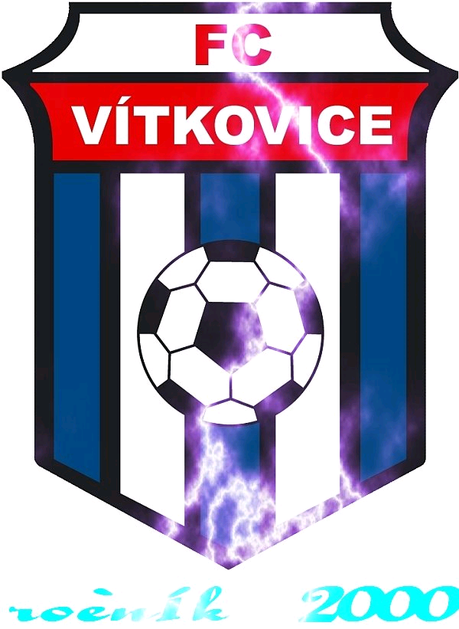
Vážení sportovní přátelé,
prvně bych Vám chtěl poděkovat, za Váš enormní zájem se Ostrava Cupu 2012 zúčastnit. Právě pro velký zájem týmů, jsme museli turnaj 2000-U12 rozšířit na 12 účastníků. Celkově mělo na Ostrava Cup 2012 r.2000 zájem 19 týmů, bohužel všem vyhovět nešlo. V ročníku 2002 – U10 jsme nevyhověli 4 týmům. Věříme, že se Vám bude v Ostravě opět líbit a turnaj nabídne hráčům a divákům, nejen pěkné fotbalové zážitky.
Pár důležitých bodů :
1. Prosíme o dodržování harmonogramu utkání. Raději začneme o 2 minuty dříve než o 2 minuty později!
2. Slavnostní zahájení hlavní travnaté hřiště – 10:45 hod. – všechny týmy, které nebudou hrát utkání , se začnou v 10:20 hod. seřazovat pod hlavní tribunou. Týmy, které budou hrát, se ihned po zápase dostaví pod tribunu. Opět platí heslo „Čím dřív se začne, tím lépe“. Slavnostního zahájení se zúčastní jen hráči. Doufáme, že rodiče a diváci na tribunách připraví hráčům skvělou atmosféru.
3. Přestávka na obědy:
- r. 2002 – každý tým po svém 3 zápase se přesune do sektoru polní kuchyně, kde jim bude vydán oběd
- r. 2000 – platí to samé, hned po 4 odehraném zápase
Obědy se vydávají pro hráče, mažoretky a organizační složku.
2 trenéři + 1 vedoucí týmu využívají prostor VIP.
4. Fotbalové utkání ostravských osobností – 12:30-13:20 hod. – hlavní travnaté hřiště. Pro Ostravu je tato mládežnická akce velká událost a toto fotbalové potěšení bude mít skvělou účast ostravských jmen, jak ze sportu tak z politiky.
5. 13:20 – 13:30 – Vítkovický odchovanec Jan Lazar zavzpomíná, jak výhrával před 25 lety dovednostní fotbalovou soutěž, 8x z abecedy fotbalu. Připraví si kratkou driblérskou sestavu, která se zcela jistě bude nastávajícím hvězdičkám, moc líbit.
6. 14:20 hod. - ročník 2002 – U10 – soutěž o nejlepšího technika ve slalomu s míčem. Na travnatém prostoru vedle umělky, bude připravena slalomová trať. Každý trenér nejpozději do oběda nahlásí jméno hráče, který se soutěže zúčastní. Nejrychlejší z každého ročníku, vyhraje krásnou trofej s diplomem.
14:40 hod. – ročník 2000 – U12 – ta samá soutěž viz ročník 2002.
7. Prosíme trenéry, aby sledovali také hráče soupeřů a před svými posledními zápasy nahlásili pořadatelům na hlavním travnatém hřišti nejlepší hráče viz přiložený papír, který trenér vyplní.
8. Po finálových zápasech si organizátoři vyhrazují 15 minut na přípravu slavnostního vyhlášení výsledků. Kdo z hráčů to stihne, může se jít osprchovat.
9. Vyhlášení výsledků bude delší, proto prosíme o strpení. ( Bude opravdu moc pěkných trofejí . )

Závěrem bych Vás trenéry a vedení týmů chtěl poprosit o klidnější koučování svých svěřenců, korektní a slušné chování vůči rozhodčím (jsou přece lidi a lidi dělají chybičky) a toto chování také přenést na emotivní rodiče – diváky. Chceme, aby Ostrava Cup měl skvělou atmosféru a všichni se do svých domovů vraceli spokojení. Všem přeji hodně sportovního štěstí, ať vyhraje ten nejlepší!

Ještě jednou díky Roman Galač

